Reporte de desenvolvemento da ferramenta para o rastreamento de imagens utilizando técnicas esteganográficas
Jaisse Grela Escobar
jescobar@inf.puc-rio.br

Introdução
Os algoritmos desenvolvidos nesta etapa da pesquisa para inserir dados ocultos em imagens tem fundamento nas técnicas de esteganografia adaptativa. A esteganografia adaptativa identifica as áreas de textura ou quase-texturais para a incorporação dos dados secretos. Esta estratégia extrai características estatísticas globais da imagem antes de tentar incorporar as informações secretas em regiões específicas da imagem.

Estratégia para inserir dados na imagem

Regiões robustas
O primeiro passo do algoritmo desenvolvido é a detecção das regiões robustas da imagem.
As regiões robustas ou pontos-chaves robustos são aqueles pontos da imagem que podem resistir a uma ampla gama de operações de processamento de imagens. Existem varias abordagens que têm sido usadas para as regiões robustas numa imagem: a “Scale Invariant Feature Transform” (SIFT), a “Speeded Up Robust Features” (SURF) e a “Binary Robust Invariant Scalable Keypoint” (BRIKS), entre outras, a literatura demostra que as duas primeiras a SIFT e a SURF são técnicas promissoras para encontrar pontos realmente fortes, enquanto, a BRIKS tem como vantagem a velocidade. Os experimentos realizados por nós nesta etapa concordam com a literatura.
Na implementação nós utilizamos a biblioteca OpenCV, um projeto “open source” para o trabalho com imagens e vídeos com muita popularidade na atualidade. A OpenCV tem implementado várias estratégias para a detecção das regiões robustas não só as mencionadas anteriormente.
Um ponto-chave tem além da posição na imagem (x, y) tem radio, ou seja, o tamanho da região e tem o grau de robustes. Na imagem “Lena.jpg” podem se encontrar mais de 150 pontos-chaves.
Nesta estratégia abordada a ideia é detectar uns poucos pontos-chaves, no início 6 pontos, para inserir uma imagem. As abordagens para inserir a informação secreta até agora utilizadas foram as técnicas Least Significant Bit (LSB) e Discrete Wavelet Transform (DWT). A DWT tem como condição que a região seja de tamanho 2^{N}, por tanto, nesta etapa foi escolhido como alvo pontos de tamanho 64 pixels. Outra dificuldade a ter presente é que as regiões robustas não podem ter interseções porque um dado solaparia ao outro.
A estratégia utilizada para obter os pontos-chaves válidos foi um algoritmo guloso onde para cada passo se procura o ponto de tamanho mais próximo ao tamanho alvo e entre dois pontos com o mesmo tamanho aquele mais forte (codigo no core.utils. KeyPointRelativeSizeComparator). Logo se descartam todos os pontos que tem intersecção com o selecionado. Este processo se repete até obter a quantidade de pontos necessária. A ordem desse algoritmo é O(n log n) se inicialmente se faz uma ordenação dos pontos por tamanho (codigo no core.algorithm.KeyPointEnumeration). Outras estratégias para a seleção dos pontos foram desenvolvidas, mas, essa foi a de melhores resultados (codigo no core.utils.KeyPointResponseComparator, core.utils.KeyPointSizeComparator).

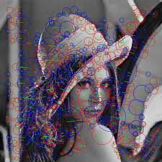
Figura 1 Pontos-chaves detectados após aplicação dos algoritmos
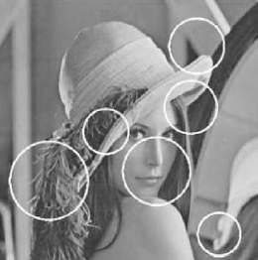
Figura 2 Regiões locais disjuntas úteis para mascarar dados na imagem

Regiões robustas e a imagem para ser oculta
As regiões robustas vão se obter a partir da lista do pontos-chaves, embora eles definam regiões circulares, o nosso algoritmo extrai a região quadrada de menor área que contem à região circular.
A imagem para ser oculta tem características que vale a pena destacar. A imagem vai ser só branca e preta onde só precisa de um bit por pixel. Ela contém uma identificação única que possibilitaria a detecção da provinencia. A imagem tem uma máscara ou formato para facilitar a sua detecção na estegano-imagem. Na Figura 3 se mostra uma imagem típica. (codigo no core.utils.ImageFactory)

Figura 3 Imagem típica para ser embutida na imagem de cobertura

Incorporação dos dados

LSB
En uma primeira etapa foi implementado a inserção dos dados utilizando a técnica do LSB.
O conceito básico do LSB é para incorporar os dados confidenciais nos bits mais à direita (bits com o menor peso), para que o processo de incorporação não afete muito ao valor original do pixel. A representação matemática para o método LSB é:
x'_{i} = x_{i} – x_{i} mod 2^{k} + m_{i}
Onde x'_{i} representa o i-ésimo byte da estegano-imagem, x_{i} representa o i-ésimo byte da imagem de cobertura, o número de bits menos significativos para ser substituído é designado como k, m_{i} representa o valor em decimais do i-ésimo bloco dos dados confidencias.
O processo de extração é copiar diretamente os k-bits mais à direita. Matematicamente a extração da mensagem é representada como:
m_{i} = x'_{i} mod 2^{k}
Este método é fácil e simples. No entanto, quando a capacidade aumenta, a qualidade de imagem diminui, portanto, a suspeitas da stego-imagem aumenta tambem. Além disso, os dados confidenciais pôde ser roubados facilmente, basta extrair os bits k-mais à direita diretamente.
Em geral, a inclusão do LSB é simples é suscetível a processamento de imagem, especialmente a compressão com perda. Ou seja, o LSB é funciona bem nas imagens com formato BMP mas com as JPG a utilidade diminui.
A implementação do LSB pode ser consultada no core.algorithm.LSBAlgorithm e core.algorithm.RawLSBAlgorithm.

Discrete Wavelet Transform (DWT)
Depois de experimentar com o LSB decidimos tentar com algoritmos que incluem estratégias DWT.
A idea básica do discrete wavelet transform (DWT) em imagens é uma descomposição multidiferencial da imagem em sub-imagens de diferentes espaços de dominios e regiões de frequencias independientes. Depois que a imagem original é transformada é decomposta em sub-regioes agrupando as frequencias baixas em uma sug-região denotada por L e as frequencias altas em outra sub-regão denotada por H. De uma transformada en dois dimensões (2d-DWT) (codigo no core.transform.Transform2dBasic) se obtem 4 sub-regiones denotadas por LL, HL, LH e HH respectivamente. A imagem original pode ser descomposta em n niveis. Na figura se mostra como ficarian as sub-regiões depois de aplicar a transformada três vezes.
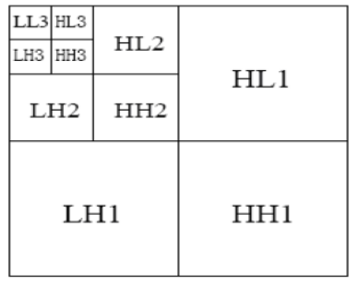
Figura 4. Sub-regiões depois de aplicar uma 2d-DWT em três níveis.
Existem varíos tipos de DWT sendo a mais simples delas a Haar-DWT, descrita pelo matematico Alfred Haar (codigo no core.transform.DiscreteHaarWavelet). A Haar-DWT de duas dimenções consiste en dois operaçoes fundamentais: uma operação horizontal e outra vertical. Num primeiro paso, os pixels são escaneados de esquerda a direita na direção horizontal. Se calcula a adição e a substração para cada par de pixels vezinhos. A adição se conserva na primeira mitade da imagem e substração na segunda como se mostra na imagem. Esse processamento se repete para cada fila da imagem (Ver Figura 5). Os pixels que representam o suma são a parte baja da frequencia da imagem original (na figura denotado por L), entanto, os pixels que represatam a resta são a parte alta da frequencia desta (na figura denotado por H). A transformação vertical consiste em escanear os pixels da imagem desde o topo ate a base, guardando o soma dos pixeles vezinho no topo da imagem e a resta na parte baixa da imagem como se mostra na Figura 6. Finalmente, se obtem 4 sub-regioes mencionadas anteriormente. A sub-região LL vai se ver muito parecido a imagem original.
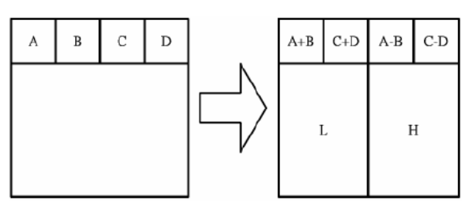
Figura 5. Primeiro passo do Haar-DWT.

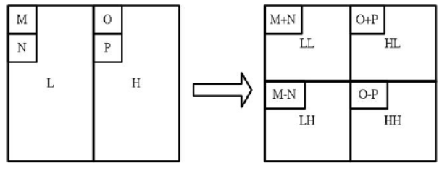
Figura 6. Segundo passo do Haar-DWT.
Das estrategias consultadas nôs decirmos pela 2d–DWT com um nivel só com a variante conhecida como 9/7 Biorthogonal Wavelet (codigo no core.transform.FastDiscreteBiorthogonal_CDF_9_7). A Figura 7 mostra a notação utilizada para ganhar em claridade na descripção dos seguintes passos do algoritmo.
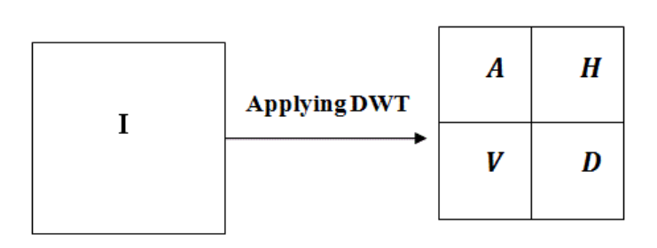
Figura 7. Notação utilizada para explicar os seguintes passos do algoritmo.
Para cada um das regiões robustas é aplicada o método 2d–DWT escolhido. Depois vem a fase de embeber os bits da imagem com a identificação.
Cada um dos bits é embebido com os passos seguintes:
If b(x, y) = 1 and D1 = H(x, y) – V(x, y) < T then
H’(x, y) = H’(x, y) + (T - D1) / 2
V’(x, y) = H’(x, y) - (T - D1) / 2
If b(x, y) = 0 and D2 = V(x, y) – H(x, y) < T then
H’(x, y) = H’(x, y) - (T - D1) / 2
V’(x, y) = H’(x, y) + (T - D1) / 2
Onde b(x, y) representa o pixel x, y da imagem a ocultar neste caso só um bit, H representa a sub-região superior direita da região robusta depois de aplicar o 2d-DWT e V representam a sub-região inferior esquerda. H’ representa o valor do pixel da sub-região superior direita da stego-imagem e V’ a sub-região inferior esquerda. Finalmente, T é um umbral para controlar a informação de invisibilidade, nossos experimentos T tomou valores entre 4 e 16. (codigo no core.algorithm.DWTAlgorithm_2)
Depois é aplicada a função inversa da 2d-DWT selecionada e a região robusta é modificada com a stego-imagem. O dado foi inserido.
O algoritmo todo pode ser consultar no core.algorithm.KeyPointImagesAlgorithm1

Estratégia para obter a imagem de identificação inserida.

Regiões robustas
A imagem original foi modificada para obter a stegano-imagem, por tanto, a ubicação, tamanho e robutez dos pontos-chaves terãm alterações. Mesmo assim, os pontos-chaves são importantes na hora de achar os dados inseridos. Os pontos-chaves são procurados pela mesma estratégia que foi utilizada para criar a stegano-imagem, só que agora vão ser consultados todos eles.

Extração dos dados
Para cada ponto-chave é selecionado, como no caso do processo de inserção, a região quadrada de menor área que contem à região circular. Nessa imagem se aplica a mesma estratégia 2d-DWT e os bits da imagem inserida se obtém mediante o seguinte:
b(x, y) = 1 if H(x, y) > V(x, y)
= 0 otherwise
A imagem obtida é comparada com a imagem similar da Figura 3, sem a identificação no meio, para obter o grau de similaridade entre elas. O grau de similaridade vai possibilitar determinar se a imagem extraída dessa região é a imagem originalmente inserida.

Mistura de imagens e obtenção da imagem de identificação
Do passo anterior várias imagens vão sei obtidas. Estas imagens vão ser diferentes a imagem original embutida produto da compressão própria do formato da imagem cobertura, e por tanto, da estegano-imagem. Então as imagens obtidas vão ser misturadas em uma imagem só, determinando a cor de cada pixel como aquela cor que mais aparece nos respectivos pixels das imagens (codigo no core.utils. ImageFactory).

